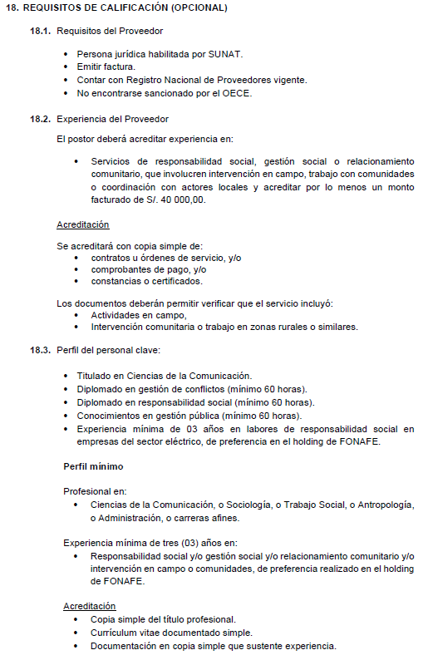
ADJUNTAR COPIAS DIGITALES DE LOS REQUISITOS DE CALIFICACIÓN SOLICITADOS EN EL TDR



